E-kérvények hallgatói útikalauza

A hallgatói weben (HWEB) keresztül a Neptun azonosítóval és a jelszóval lépj be a saját Neptun felületedre. A felső menüsorban az Ügyintézés/Kérvények menüpontban éred el a kérvénykezelést. Itt két almenüt találsz:

- Kitölthető kérvények: ebben az almenüben találod az
- önköltség fizetésével kapcsolatos kérelmeket,
- az utólagos beiratkozási/bejelentkezési kérelmet,
- a passzív félév kérése vagy
- a hallgatói névsorból való törlés iránti kérelmeket.

A kérelmek másik típusa az úgynevezett tárgyról indítható kérelem:
- a kedvezményes tanulmányi rend,
- a kreditbeszámítási kérelmek,
- az utólagos tárgyfelvétel vagy tárgyleadás iránti kérelmek.
Ezeket a II. pontban írtak szerint tudod leadni (Tanulmányok/Mintatanterv) menü.

- Leadott kérvények: ebben az almenüben követheted a kérvényeid sorsát a leadástól a döntés meghozataláig. Itt találod a kérvény azonosítóját is, amelyre szükség esetén hivatkozni tudsz a további ügyintézés során, valamint megtekintheted a leadott kérvénye(i)det és kérvénymelléklete(i)det is.

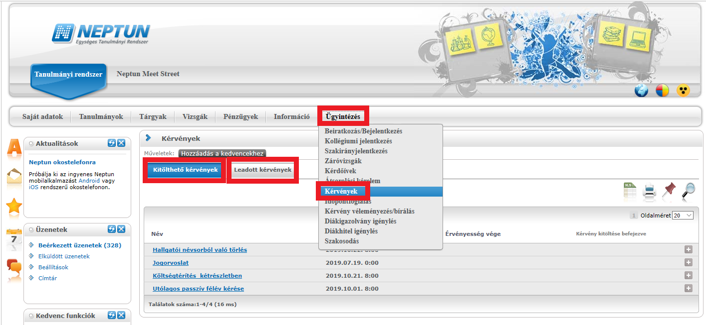

KÉRVÉNYFOLYAMAT

Több képzésen is van vagy volt hallgatói jogviszonyod? Ha igen, kérlek, választd ki a Képzés/képzésváltás gombbal azt a képzést, amelyiken szeretnéd a kérvényedet leadni, mert amelyik képzést választod, azon a képzésen kerül leadásra a kérelmed.

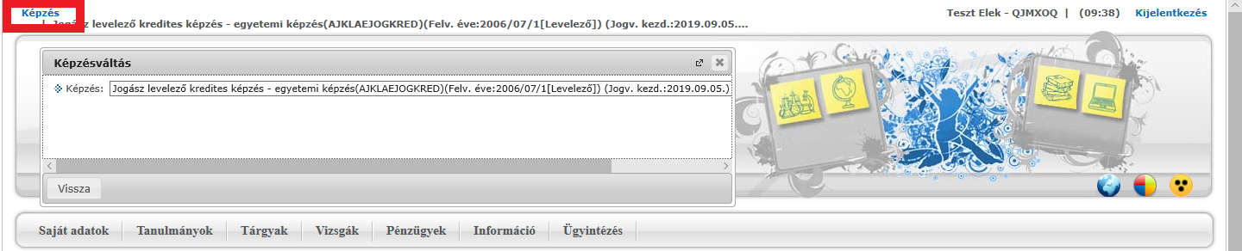

A kérvények tartalmaznak kötelezően kitöltendő mezőket, amíg ezeket nem töltöd ki, addig nem fogja engedni a Neptun a kérvény leadását. Ha valamelyik kötelező mezőt üresen hagyod, akkor a leadás előtt figyelmeztető rendszerüzenetet fogsz kapni arról, hogy melyik mezőket szükséges még kitöltened, illetve piros háttérszínnel fognak megjelenni a még kitöltésre váró mezők.

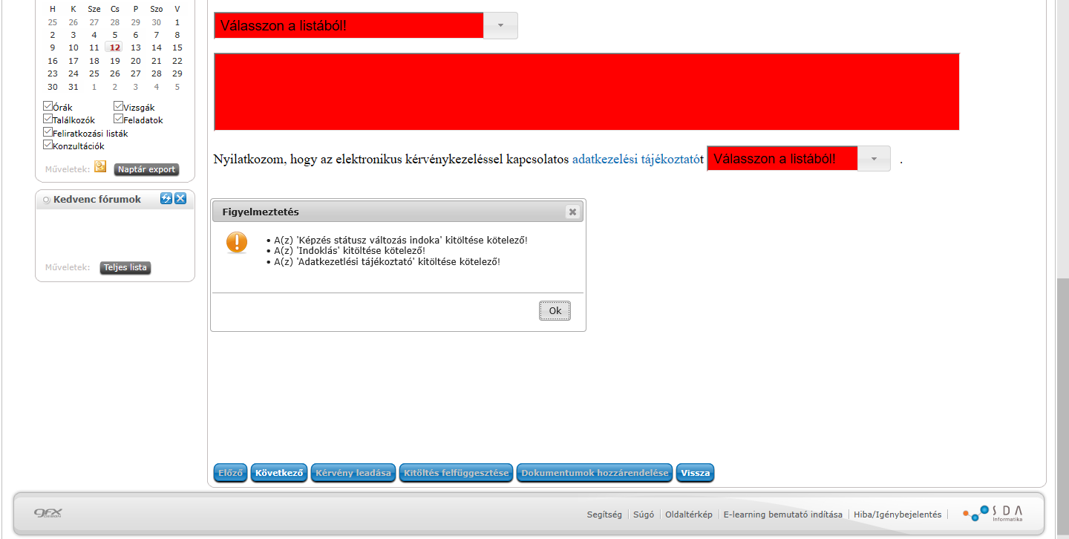

- Önköltség fizetésével kapcsolatos kérelmek, utólagos beiratkozási/bejelentkezési kérelem, passzív félév kérése, hallgatói névsorból való törlési kérelmek folyamata

Az Ügyintézés/Kérvények menüpontban választd ki a leadni kívánt kérvénytípust.

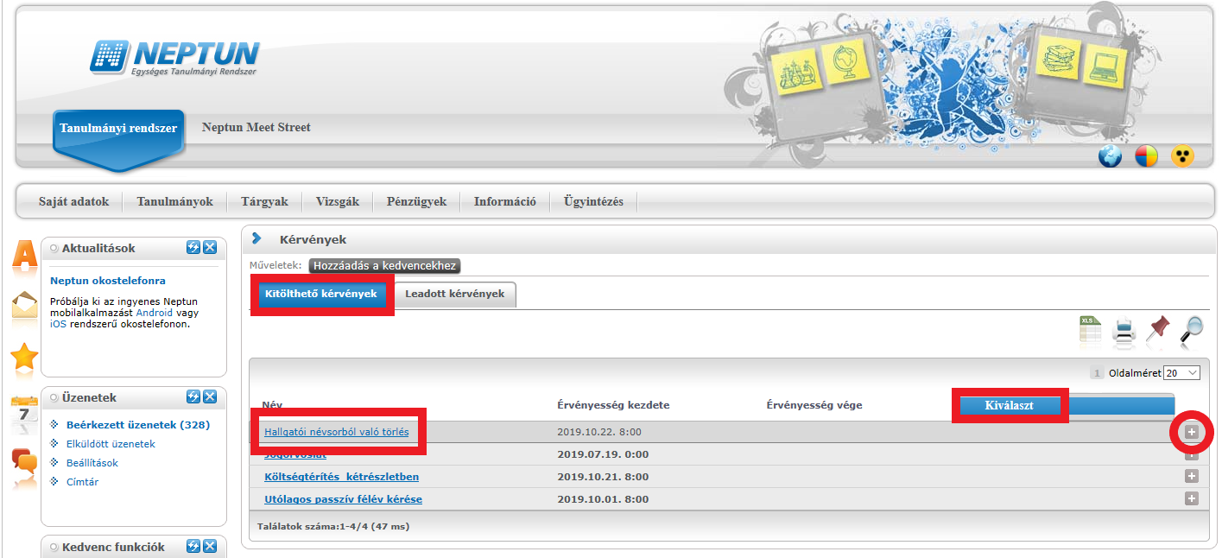

A kérvénytípus kiválasztása után a rendszer automatikusan betölti a kérvénysablont. Töltsd ki értelemszerűen a sablon által kért mezőket, ezt követően kattints a Következő gombra.

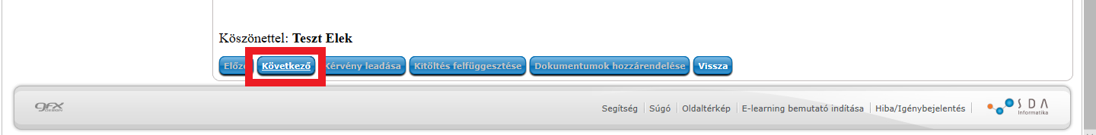

Az adatok ellenőrzését követően a Kérvény leadása gombra kattintva véglegesítheted a kérelem leadását. Kérlek, nagyon figyelmesen olvasd át a kérvényt a leadás előtt, mert a Kérvény leadása gombra kattintás után már nem fogod tudni módosítani, illetve törölni a kérelmet.

Egyes kérvénytípusoknál a melléklet(ek)et a Fájl feltöltése gombra kattintva tudod rögzíteni. Csak .pdf típusú fájl(ok) csatolható(k)! Egyszerre több mellékletet is feltölthetsz a kérvényhez.

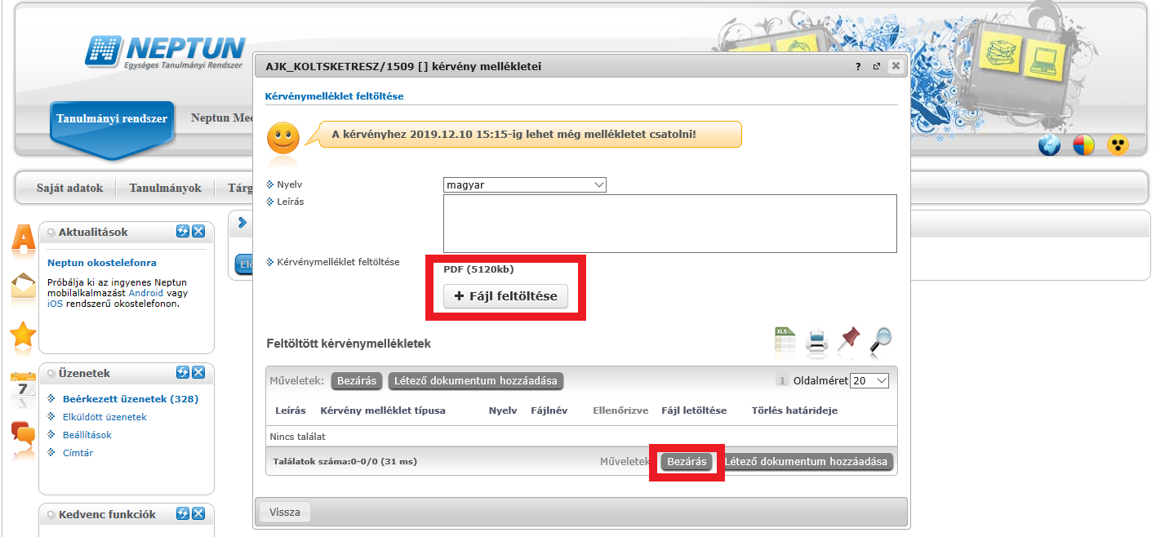

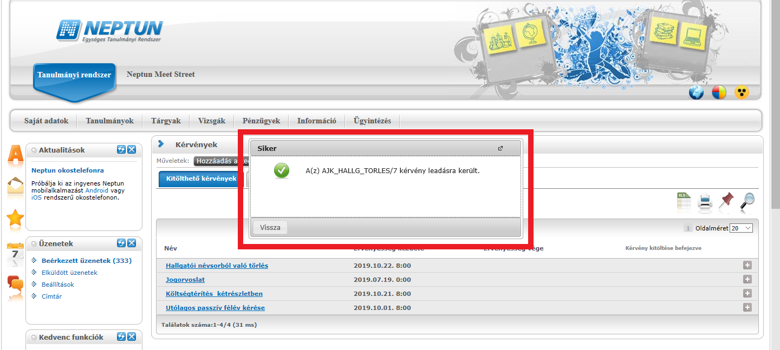

Az utólagos beiratkozás/bejelentkezés kérvény leadásakor a kérvényhez rendelt díjtétel automatikusan kiírásra kerül. Addig, amíg a kiírt tételt nem teljesíted, nem kezdődik el a kérvény ügyintézési folyamata, befizetésre vár státuszban marad. Kérlek, nagyon figyelj a gyűjtőszámlád egyenlegére, mert az átfutási idő az utalás és a Neptunba érkezés között több banki nap is lehet.

A gyűjtőszámlával kapcsolatos tájékoztató itt érhető el: http://neptun.uni-miskolc.hu/uj/kozosLapok/3rdoksik/Tajekoztato_Uj.pdf

- Kreditbeszámítás, kedvezményes tanulmányi rend, illetve utólagos tárgyleadás/tárgyfelvétel iránti kérelmek folyamata

A tárgyról indítható kérelmeket a Tanulmányok/Mintatanterv menüben találod.

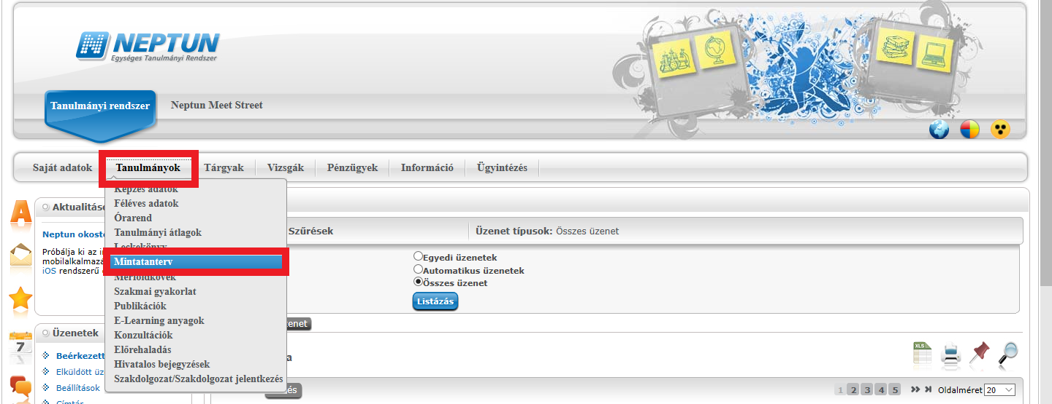

Listázd a mintatanterved szerint az aktuális félévben teljesítendő tárgyakat. A lekérdezett listáról választd ki azt a tantárgyat, amelyre kérvényt szeretnél leadni.

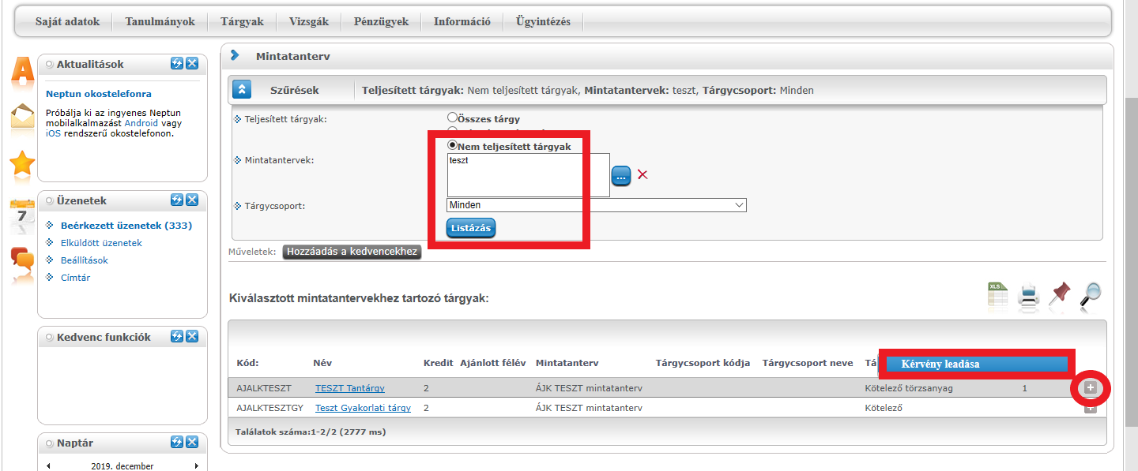

Választd ki a leadni kívánt kérvénytípust.

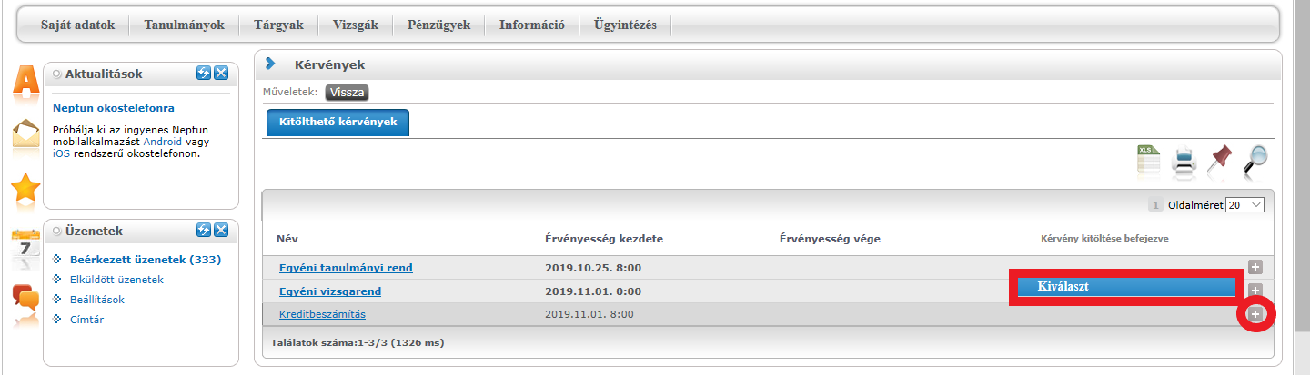

A kérvénytípus kiválasztása után a rendszer automatikusan betölti a kérvénysablont. Töltsd ki értelemszerűen a sablon által kért mezőket, ezt követően kattints a Következő gombra.

Az adatok ellenőrzését követően a Kérvény leadása gombra kattintva véglegesítheted a kérelem leadását. Kérlek, nagyon figyelmesen olvasd át a kérvényt a leadás előtt, mert a Kérvény leadása gombra kattintás után már nem fogod tudni módosítani, illetve törölni a kérelmet.

A melléklet(ek)et a Fájl feltöltése gombra kattintva tudod rögzíteni. Csak .pdf típusú fájl(ok) csatolható(k)! Egyszerre több mellékletet is feltölthetsz a kérvényhez.

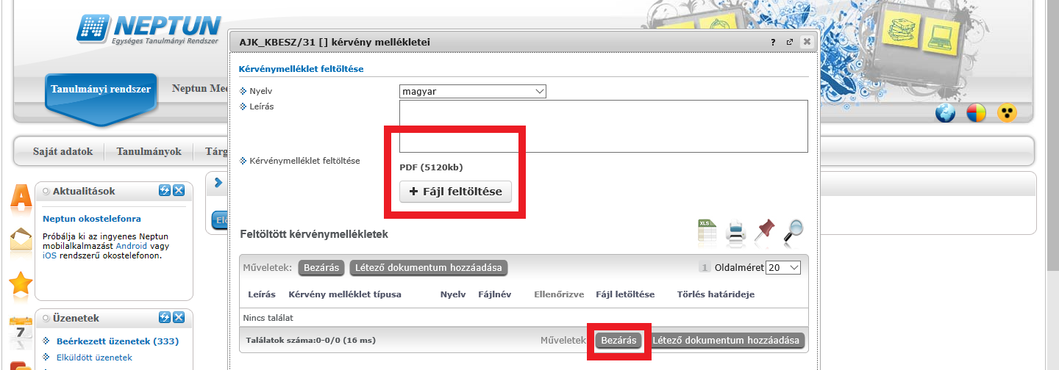

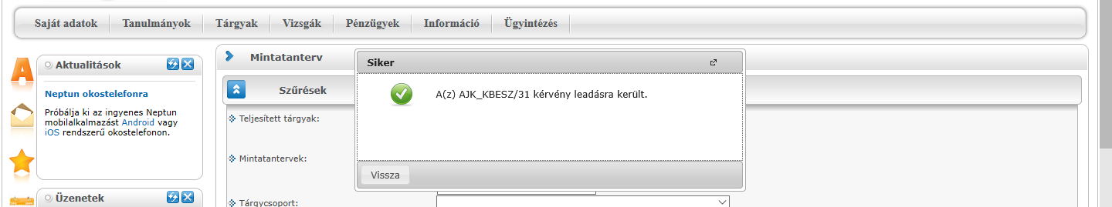

Az utólagos tárgyfelvétel vagy utólagos tárgyleadás kérvény leadásakor a kérvényhez rendelt díjtétel automatikusan kiírásra kerül. Addig, amíg a kiírt tételt nem teljesíted, nem kezdődik el a kérvény ügyintézési folyamata, befizetésre vár státuszban marad. Kérlek, nagyon figyelj a gyűjtőszámlád egyenlegére, mert az átfutási idő az utalás és a Neptunba érkezés között több banki nap is lehet.

A gyűjtőszámlával kapcsolatos tájékoztató itt érhető el: http://neptun.uni-miskolc.hu/uj/kozosLapok/3rdoksik/Tajekoztato_Uj.pdf

- A leadott kérvények megtekintése

A leadott kérvényeidet az Ügyintézés/Kérvények menüpontban a Leadott kérvények almenüben tekintheted meg. Itt találod az adott kérvénytípus azonosítóját, és láthatod a kérvény státuszát (pl. ügyintézés alatt) is.

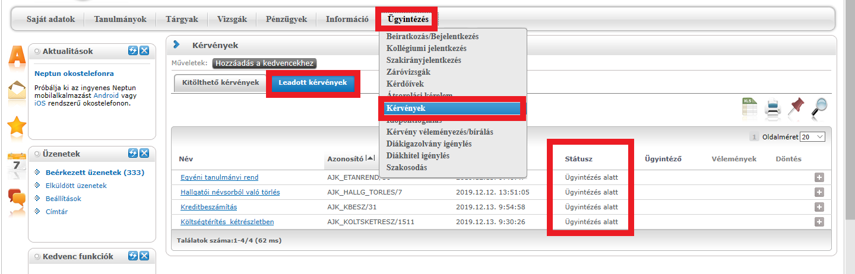

Ha a kérvényed elbírálásra került, akkor a kérvény státusza megváltozik.

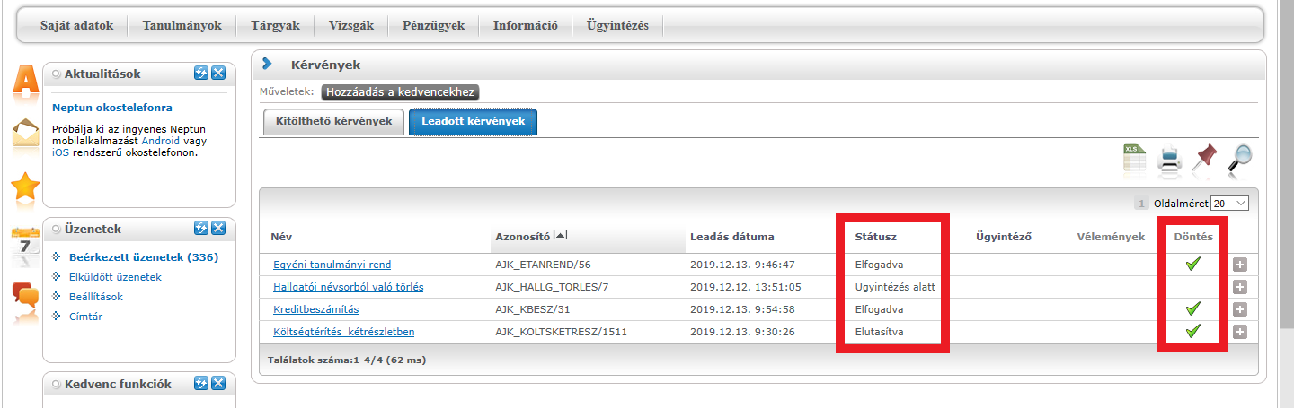

- Határozat megtekintése

Az elbírált kérvényhez tartozó határozatot a Neptunban tudod megtekinteni és letölteni. A kérvényeidet az Ügyintézés/Kérvények menüpontban a Leadott kérvények almenüben tekintheted meg. Az adott kérvénytípusnál a Határozat megtekintése menüben tudod megnyitni a határozatot, és innen tudod menteni is.

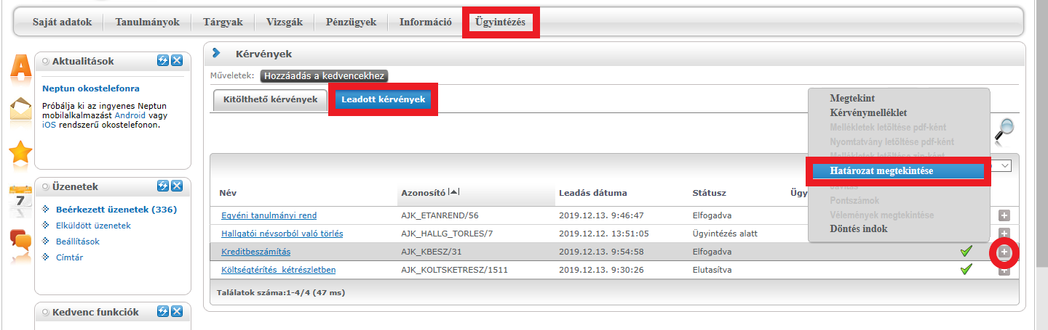

- Hivatalos bejegyzés megtekintése

Ha a kérvénytípushoz tartozik hivatalos bejegyzés is, azt a Tanulmányok/Hivatalos bejegyzések menüben tudod megtekinteni. Listázd az aktuális félévet, és választd ki azt a bejegyzést, amelyiket szeretnéd megtekinteni.

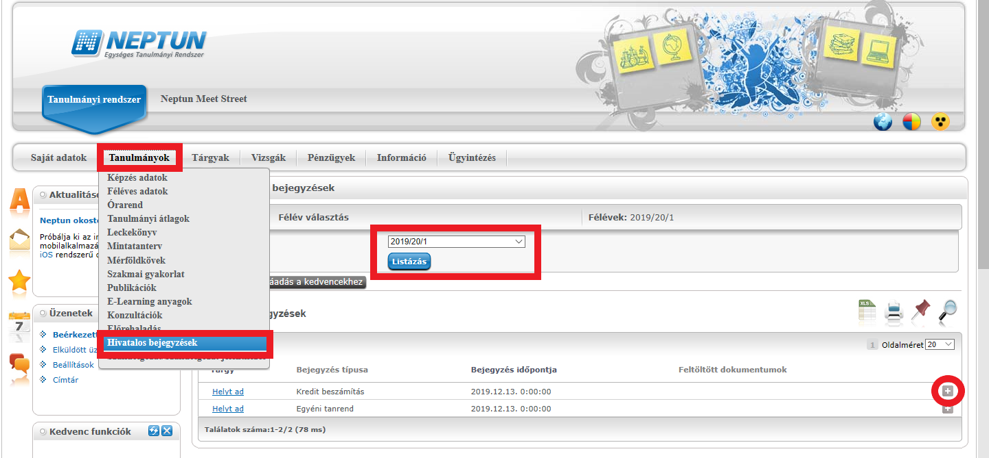

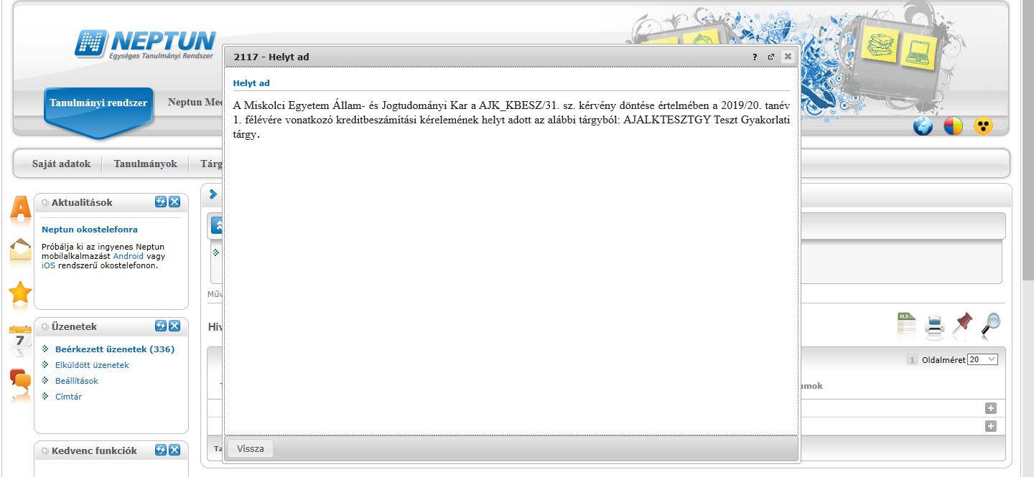

- Rendszerüzenet fogadásának beállítása

Ha szeretnél a leadott kérvénye(i)d állapotáról emailben is értesülni, akkor azt az Üzenetek/Beállítások menüben tudod beállítani.

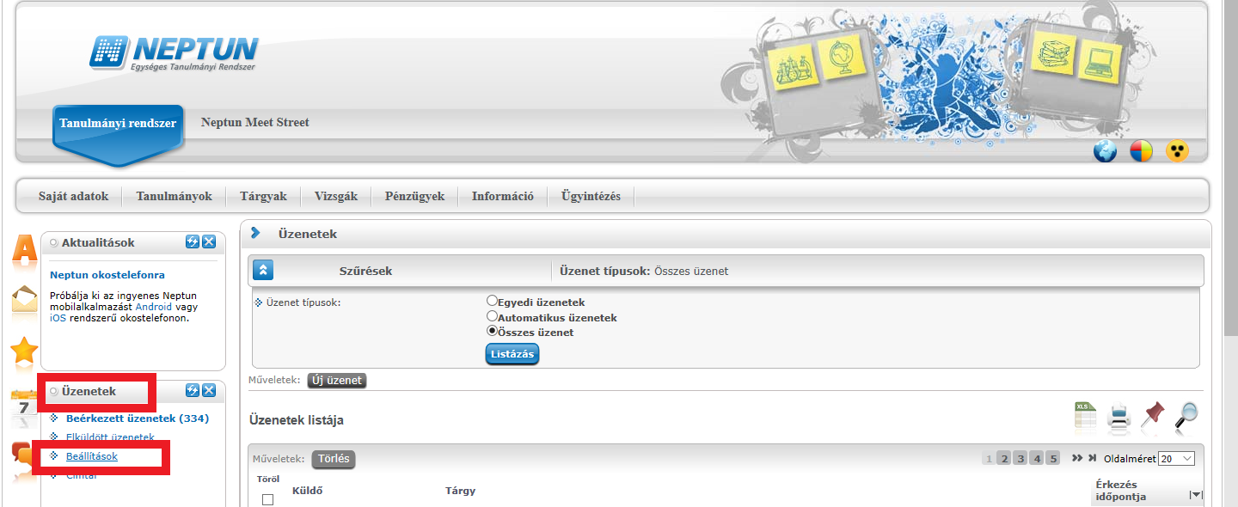

Az Automatikus értesítések almenüben található üzenettípusok közül a Kérvényekkel kapcsolatos üzenetek részben tudod állítani, hogy melyik típusú rendszerüzenetet szeretnéd emailben is megkapni. A kiválasztás után a Műveletek: Mentés gombbal tudod menteni a kívánt beállításokat.

